

**О внесении дополнений в постановление акимата города Алматы от 11 мая 2014 года № 2/341 "Об утверждении регламента государственной услуги "Постановка на учет и очередность, а также принятие местным исполнительным органом города Алматы решения о предоставлении жилища гражданам, нуждающимся в жилище из государственного жилищного фонда или жилище, арендованном местным исполнительным органом города Алматы в частном жилищном фонде"**

***Утративший силу***

Постановление акимата города Алматы от 28 октября 2014 года № 4/893. Зарегистрировано Департаментом юстиции города Алматы 25 ноября 2014 года № 1108. Утратило силу постановлением акимата города Алматы от 29 июня 2015 года № 2/404

      Сноска. Утратило силу постановлением акимата города Алматы от 29.06.2015 № 2/404 (вводится в действие по истечении десяти календарых дней после дня его первого официального опубликования).

      В соответствии с Законом Республики Казахстан от 15 апреля 2013 года «О государственных услугах» и приказом Министра экономики и бюджетного планирования Республики Казахстан от 14 августа 2013 года № 249 «Об утверждении Правил по разработке стандартов и регламентов государственных услуг», акимат города Алматы **ПОСТАНОВЛЯЕТ:**  
      1. Внести в постановление акимата города Алматы от 11 мая 2014 года № 2/341 «Об утверждении регламента государственной услуги «Постановка на учет и очередность, а также принятие местным исполнительным органом города Алматы решения о предоставлении жилища гражданам, нуждающимся в жилище из государственного жилищного фонда или жилище, арендованном местным исполнительным органом города Алматы в частном жилищном фонде» (зарегистрировано в Реестре государственной регистрации нормативных правовых актов за № 1045, опубликовано 17 мая 2014 года в газетах «Алматы ақшамы» и «Вечерний Алматы») следующие дополнения:  
      регламент государственной услуги «Постановка на учет и очередность, а также принятие местным исполнительным органом города Алматы решения о предоставлении жилища гражданам, нуждающимся в жилище из государственного жилищного фонда или жилище, арендованном местным исполнительным органом города Алматы в частном жилищном фонде», утвержденного указанным постановлением:  
      дополнить пунктом 19 следующего содержания:  
      «19. Подробное описание последовательности процедур (действий), взаимодействие структурных подразделений (работников) услугодателя в процессе оказания государственной услуги, а также описание порядка взаимодействия с центром обслуживания населения и порядка использования информационных систем в процессе оказания государственной услуги отражается в справочнике бизнес - процессов оказания государственной услуги согласно приложениям 6, 7 к настоящему регламенту»;  
      дополнить приложениями 6, 7 согласно приложениям 1, 2 к настоящему постановлению.  
      2. Управлению жилья и жилищной инспекции города Алматы обеспечить размещение настоящего постановления на интернет - ресурсе.  
      3. Контроль за исполнением настоящего постановления возложить на заместителя акима города Алматы Е. Шорманова.  
      4. Настоящее постановление вступает в силу со дня государственной регистрации в органах юстиции и вводится в действие по истечении десяти календарных дней после дня его первого официального опубликования.  
 

|  |  |
| --- | --- |
| *Аким города Алматы* | *А. Есимов* |

|  |  |
| --- | --- |
|  | Приложение 1 к постановлению  акимата города Алматы  от 28 октября 2014 года № 4/893 |
|  | Приложение 6  к регламенту государственной  услуги «Постановка на учет и  очередность, а также принятие  местным исполнительным  органам города Алматы решения  о предоставлении гражданам  жилища из государственного  жилищного фонда или жилища,  арендованного местным  исполнительным органом в  частном жилищном фонде» |

**Справочник**  
**бизнес-процесса оказания электронной государственной услуги «Постановка на учет и очередность, а также принятие местным исполнительным органам города Алматы решения о предоставлении гражданам жилища из государственного жилищного фонда или жилища, арендованного местным исполнительным органом в частном жилищном фонде» через центры обслуживания населения**

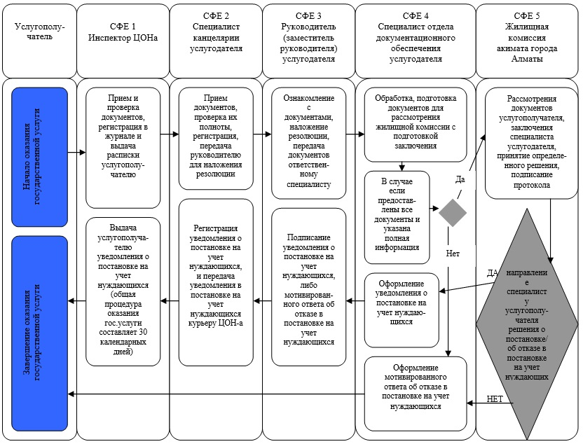  
   
**Условные обозначения:**  
      *СФЕ - структурно – функциональная единица: взаимодействие структурных подразделений (работников) услугодателя, центра обслуживания населения, веб-портала «электронного правительства»;  
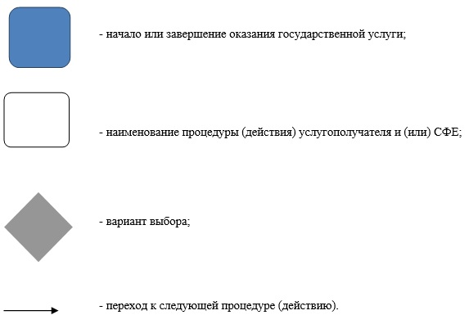  
 

|  |  |
| --- | --- |
|  | Приложение 2 к постановлению  акимата города Алматы  от 28 октября 2014 года № 4/893 |
|  | Приложение 7  к регламенту государственной  услуги «Постановка на учет и  очередность, а также принятие  местным исполнительным  органам города Алматы решения  о предоставлении гражданам  жилища из государственного  жилищного фонда или жилища,  арендованного местным  исполнительным органом в  частном жилищном фонде» |

**Справочник**  
**бизнес-процесса оказания электронной государственной услуги «Постановка на учет и очередность, а также принятие местным исполнительным органам города Алматы решения о предоставлении гражданам жилища из государственного жилищного фонда или жилища, арендованного местным исполнительным органом в частном жилищном фонде» через ПЭП**

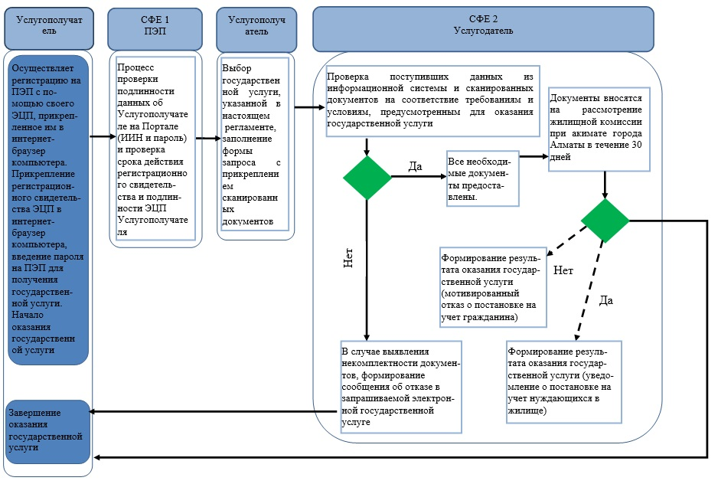  
   
            *СФЕ - структурно – функциональная единица: взаимодействие структурных подразделений (работников) услугодателя, центра обслуживания населения, веб-портала «электронного правительства»;  
  
 

© 2012. РГП на ПХВ «Институт законодательства и правовой информации Республики Казахстан» Министерства юстиции Республики Казахстан